ЖШС «Жас Батыр Атырау» балабақшасы

Желілі-рөлдік ойын

Тақырыбы: «Әуежай»
МАД тобы: «Қарлығаш»
Күні: 15.01.2024ж
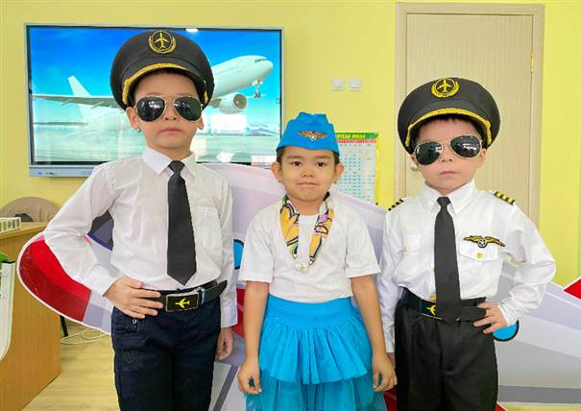

Тәрбиеші: Ж.К.Хайдарова
Педагог-модератор

Атырау қаласы
Мақсаты: Ойында қоршаған ақиқат өмірдің оқиғаларын көрсету біліктерін қалыптастыру. Балалар арасында бірлесіп ойнау дағдыларын, рөлдерді бөлу туралы келісу біліктерін тәрбиелеу. Желілі-рөлдік ойынды жаңа мазмұнмен, жаңа эпизодтармен байыту арқылы жалғастыруға үйрету. Сөздік қорын дамыту, сөз сөйлеу қабілетін байыту.

Ұйымдастыру жұмысы:
Көркем шығарма оқу:
- Қ.Аманжолов «Ұшқыш болғым келеді!»

Балалармен әңгімелесу
- ұшқыштардың еңбегі туралы слайд қарау;
- ұшқыштардың еңбегі туралы әңгімелесу;
- Ұшқыш болып қалай ойнауға болады? (өз ойларымен бөлісу)

Дидактикалық ойындар
- «Әуежай» пазлдары, «Қай маман иесінің құралдары?»

Ойын барысы:
Тәрбиеші
-Балалар, бүгін мен сендерге жұмбақ жасырамын. Оның жауабын табу керек.
Жұмбақ:
Құстан аунымайды
Көкте зулайды. (ұшақ)
-Ол не балалар?
-Ол ұшақ.
Осы кезде үн таспадан ұшақтың дауысы естіледі. Балалардың назарын ұшаққа аудару. Балалар біздің тобымызға ұшақ келіп қонды. Ұшақ дыбысы қандай екен балалар? Қане бәріміз бірге ұшақтың дыбысың дыбыстайық. Бәріміз (Р-р-р-р)
-Ұшақ қайда ұшады екен?
-Аспанда ұшады.
-Бізге ұшақ не үшін қажет?
-Ұшақпен адамдар басқа қалаға ұшып барады.

Бүгін әуежай, ұшақ туралы әңгімелесіп, енді оны рөлдерге бөліп ойнау арқылы , танымымызды одан әрі аша түсеміз.
Тәрбеші: ұшақ туралы баяндап жаңа тақырыпты аша түседі.
- Ұшақ әуе көліктерінің біріне жатады.Ұшақ адамдарды бір қаладан бір қалаға,бір елден екінші елге тез қатынау үшін қажет.Ұшақты жүргізетін адамның мамандығын балалар «Пилот» деп атайды.Ұшаққа мінгенде сақтық шараларын қолдану керек.Ұшақта сақтық шараларын түсіндіріп көмектесетін апайдың мамандығы «Бортсерік» деп аталады .
-Балалар, айтыңдаршы, біздің Отанымыз қалай аталады?
-Біздің Отанымыз-Қазақстан!
-Бас қаламыз қалай аталады?
-Астана қаласы.
-Дұрыс айтасыңдар. Ендеше, осы Астана қаласына саяхаттап барып қайтамыз ба?
-Ия! Алақаай!
-Ендеше, Астана қаласына көліктің қандай түрімен баруға болады?
-Пойызбен, автобуспен, таксимен, ұшақпен.
-Дұрыс айтасыңдар балалар.
-Біз бүгін Астана қаласына ұшақпен барамыз. Айтыңдаршы, ұшақ-көліктің қай түріне жатады?
- Ұшақ – әуе көлік түріне жатады, себебі ол әуеде қалықтап ұшады.
- Жарайсыңдар балалар! Енді сендерді рөлдерге бөлемін.
Сұлтан- 1-ші пилот
Аңсар-2-ші пилот
Мұса- штурман
Қасым-бортинжинер
Асия- бортсерік
Жолаушылар: Дильназ, София, Дария, Медина.
Кассир- Мадина
Тіркеу бөлімі- Айнель
(Балалар, тәрбиешінің нұсқауымен ұшақта ойынын сомдап ойнап шығады)

Сергіту сәті:
Аспан аспан арайлым .
Саған жие қараймын,
Сені көзбен шоламын,
Мен ұшқыш боламын.

-Жарайсыңдар балалар! Сендерге ризамын. Өскенде кім болғыларың келеді балалар?
(балалардың жауаптары тыңдалады)
Аңсар, Мұса, Қасым, Сұлтан ұшқыш болғылары келетінін айтып. Қасым Аманжолов ағамыздың «Ұшқыш болғым келеді!» өлеңін оқып берді.

Аңсар: Мөлдір тұнық көк аспан,
Сол аспанға жарасқан
Самолеттей сұңқармен,
Ұшқан құспен таласқан,
Ұшқыш болғым келеді!

Мұса: Көңлі – дария, ойы – аспан,
Асқар шыңнан бойы асқан,
Ай, Күнімен аспанның
Әзілдескен, сырласқан
Ұшқыш болғым келеді!

Қасым: Жат жерлерге қонбаған,
Жатқа көңілі толмаған,
Асыл затты сұңқардай
Өз ұясын қорғаған
Ұшқыш болғым келеді!

Сұлтан: Ұшқыш болмай немене!
Қуат бітті денеме!
Қанатым бар қайысып,
Жастарға ісім өнеге,
Ұшқыш болғым келеді!

Балалар, ойыннан алған әсерлерімен бөлісіп, оның жақсы мамандық екенін айтып жатты. Балаларды әрі де қызықтыру мақсатында, оларға «Әуежайды» құрастыр және «Мамандық иелерінің құралдарын тап» атты дидактикалық ойын және «Ұшқыш әуежайға» атты қимылды музыкалық ойын ойнатылды.

Балалар әуежай туралы түсінгендерін және қандай маман иелері қызмет ететіндігі туралы толық мағлұмат алды.

